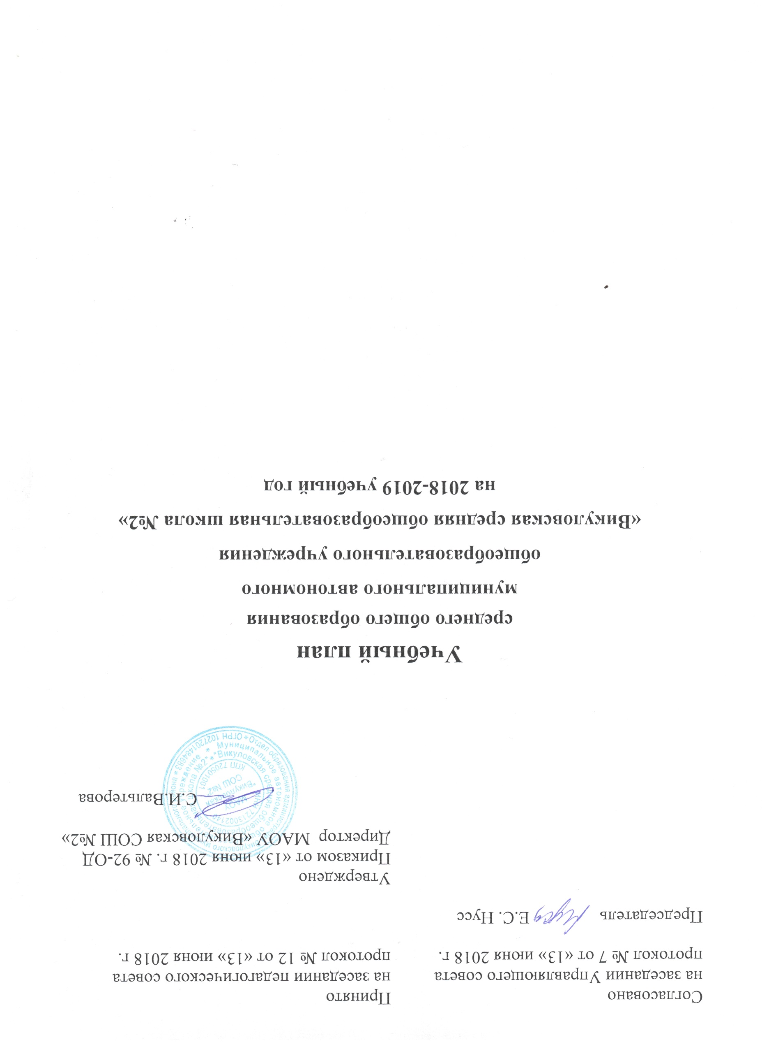

Пояснительная записка
к учебному плану среднего общего образования
МАОУ «Викуловская СОШ №2»
на 2018-2019 учебный год

Федеральный компонент государственного образовательного стандарта среднего общего (полного) образования направлен на реализацию следующих основных целей:
- формирование у обучающихся гражданской ответственности и правового самосознания, духовности и культуры, самостоятельности, инициативности, способности к успешной социализации в обществе;
- дифференциация обучения с широкими и гибкими возможностями построения старшеклассниками индивидуальных образовательных программ в соответствии с их способностями, склонностями и потребностями;
- обеспечение обучающимся равных возможностей для их последующего профессионального образования и профессиональной деятельности, в том числе с учетом реальных потребностей рынка труда.

Учебные предметы федерального компонента представлены на двух уровнях - базовом и профильном. Оба уровня стандарта имеют общеобразовательный характер, однако они ориентированы на приоритетное решение разных комплексов задач:
- базовый уровень стандарта учебного предмета ориентирован на формирование общей культуры и в большей степени связан с мировоззренческими, воспитательными и развивающими задачами общего образования, задачами социализации;
- профильный уровень стандарта учебного предмета выбирается исходя из личных склонностей, потребностей обучающегося и ориентирован на его подготовку к последующему профессиональному образованию или профессиональной деятельности;
- общеобразовательная организация исходя из своих возможностей и образовательных запросов обучающихся и их родителей (законных представителей) самостоятельно формируют профили обучения (определенный набор предметов, изучаемых на базовом или профильном уровнях).

Планируемые результаты освоения содержания среднего общего образования: обучающийся получает возможность совершенствовать и расширить круг общих учебных умений, навыков и способов деятельности.

Ожидаемые результаты
Достижение уровня функциональной грамотности ФК ГОС СОО, готовность к профессиональному самоопределению.

Особенности и специфика образовательной организации
Муниципальное автономное общеобразовательное учреждение «Викуловская средняя общеобразовательная школа №2» является некоммерческой организацией, оказывающей образовательные услуги в соответствии с лицензией на осуществление образовательной деятельности от 24.02.2015 № 047, свидетельства о государственной аккредитации от 11.03.2015 № 041.
С 2014 года образовательная организация является участником областного сетевого проекта «Языковое развитие личности в системе общего образования в условиях реализации ФГОС», в рамках которого на учебных занятиях и во внеурочной деятельности обеспечивается организация текстовой и речевой деятельности обучающихся.
На уровне среднего общего образования образовательная деятельность организуется в соответствии с особенностями и потребностями обучающихся, родителей (законных представителей) с учётом имеющихся ресурсов в образовательной организации. В наличии несколько вариантов учебного плана одновременно (универсального и профильного уровней).
Учебные планы для 10-11 классов ориентированы на 2-летний нормативный срок освоения образовательных программ среднего общего образования.

Нормативно-правовая база, регламентирующая формирование учебного плана МАОУ «Викуловская СОШ №2» на 2018-2019 учебный год:
- Федеральный закон от 29.12.2012 № 273-ФЗ «Об образовании в Российской Федерации»;
- приказы Министерства образования Российской Федерации:
- от 09.03.2004 № 1312 (в редакции приказов Минобрнауки РФ от 20.08.2008, от 30.08.2010 № 889, от 03.06.2011 № 1994, от 01.02.2012 № 74) «Об утверждении федерального базисного учебного плана и примерных учебных планов для образовательных учреждений Российской Федерации, реализующих программы общего образования»;
- от 05.03.2004 № 1089 (в редакции приказа Минобрнауки РФ от 10.11.2011 № 2643, от 31.01.2012 № 69, от 07.06.2017 № 506) «Об утверждении федерального компонента государственных образовательных стандартов начального общего, основного общего и среднего (полного) общего образования»;
- приказы Министерства образования и науки Российской Федерации:
- от 30 августа 2013 г. № 1015 (в редакции приказа Минобрнауки России от 17.07.2015 № 734) «Порядок организации и осуществления образовательной деятельности по основным общеобразовательным программам - образовательным программам начального общего, основного общего и среднего общего образования»;
- от 28 декабря 2015 года № 1529 «О внесении изменений в федеральный перечень учебников, утвержденный приказом Министерства образования и науки РФ от 31.03.2014 № 253»;
- СанПиН 2.4.2.2821-10 «Санитарно-эпидемиологические требования к условиям и организации обучения в общеобразовательных учреждениях», утвержденные постановлением Главного государственного санитарного врача Российской Федерации от 29.12.2010 № 189 (в ред. Постановления Главного государственного санитарного врача РФ №81 от 24.12.2015);
- письмо Министерства Просвещения РСФСР и Министерства здравоохранения РСФСР от 28.07.1980 г. №281-М/17-13-186 «Перечень заболеваний, по поводу которых дети нуждаются в индивидуальных занятиях на дому и освобождаются от посещения массовой школы»;
- Концепция развития математического образования в РФ (2013 г.);
- Концепция нового учебно-методического комплекса по отечественной истории (ИКС) (2013 г.);
- Концепция преподавания русского языка и литературы в РФ (2016 г.);
- Концепция развития школьных информационно-библиотечных центров (2016 г.);
- Концепция программы поддержки детского и юношеского чтения в РФ (2017 г.);
- письма Минобрнауки России от 08.10.2010 № ИК-1494/19 «О введении третьего часа физической культуры»;
распоряжение Правительства Тюменской области от 22.10.2012 № 2162-рп «О мерах по дальнейшему развитию в Тюменской области системы выявления и поддержки талантливых детей» (в редакции Распоряжения Правительства Тюменской области 31.05.2017 № 575-рп);
письмо Департамента образования и науки Тюменской области:
- «Методические рекомендации по организации образовательной деятельности в целях реализации основных образовательных программ в школах Тюменской области в условиях реализации ФГОС;
- «О направлении материалов»;
Устав МАОУ «Викуловская СОШ №2», утвержденным приказом начальника отдела образования администрации Викуловского муниципального района от 15.03.2017 № 17-ОД;
Положение о порядке проведения текущего контроля успеваемости и промежуточной аттестации обучающихся муниципального автономного общеобразовательного учреждения «Викуловская средняя общеобразовательная школа № 2», утвержденным приказом директора школы от 02.09.2016 № 126/4-ОД.
При составлении учебного плана учтены интересы, потребности и возможности обучающихся, образовательные запросы родителей (законных представителей), учебно - методическое и кадровое обеспечение.
При формировании программно-методического сопровождения учебного плана использовался федеральный перечень учебников, утвержденный приказом Министерства образования и науки Российской Федерации от 31.03.2014 № 253 (в действующей редакции), учитывался принцип завершенности и преемственности учебных линий, отсутствует немотивированный перевод обучающихся с одних учебно-методических комплексов на другие.
Учебный план МАОУ «Викуловская СОШ №2» согласован с Управляющим советом образовательной организации (протокол № 7 от 13.06.2018) и утвержден на педагогическом совете (протокол № 12 от 13.06.2018).
Учебный план определяет объем учебной нагрузки, распределение часов по предметам и периодам обучения.
Учебный план включает в себя инвариантную и вариативную часть.
Инвариантная часть (федеральный компонент) включает в себя обязательные для изучения учебные предметы федерального компонента Базисного учебного плана, определяет максимальный объем учебного времени, отводимого на изучение программ общего образования и обеспечение государственных образовательных стандартов на уровне среднего общего образования в соответствии с ГОС.
Вариативная часть (школьный компонент) определяет объём учебного времени и перечень учебных предметов и элективных курсов школьного компонента учебного плана с учетом особенностей образовательных потребностей и интересов обучающихся.
Учебные занятия по предметам учебного плана проводятся по продуктивным технологиям и с использованием различного образовательного пространства как внутри МАОУ «Викуловская СОШ № 2», так и за её пределами (на базе организаций и предприятий муниципалитета, в том числе в рамках реализации направлений регионального проекта «КультУРА жизни»).
Внеаудиторная нагрузка включает:
- проведение консультаций по предметам, обеспечивающих подготовку к государственной итоговой аттестации, и проведение дополнительных занятий для устранения пробелов в знаниях, выявленных при проведении контрольных работ, тематического учета знаний, в результате пропуска уроков по болезни и другим причинам; графики консультаций и дополнительных занятий размещаются на информационном стенде школы и школьном сайте не позднее 15 сентября текущего учебного года;
- предметные кружки, организуемые в соответствии с запросами обучающихся и их родителей (законных представителей); формируется перечень кружков, составляется расписание занятий, которое располагается на информационном стенде школы и на школьном сайте не позднее 1 октября 2018 г;
- разработку обучающимися, проявляющими особый интерес к предмету, под руководством педагогов, краткосрочных, групповых, проектных, исследовательских, практико-ориентированных работ на выбор обучающегося в рамках участия в конкурсах, научно-практических и/или исследовательских конференциях различного уровня.
В соответствии с действующими санитарно-эпидемиологическими правилами и нормами, Уставом МАОУ «Викуловская СОШ № 2» обучающиеся 10-11-х классов занимаются в режиме пятидневной учебной недели.

Продолжительность учебного года составляет:
в 10-11 классах – 34 недели в год.

Продолжительность каникул для 10-11 классов:
- осенние каникулы с 29.10-04.11.2018 – 7 дней;
- зимние каникулы с 29.12.2018 -13.01. 2019 – 16 дней;
- весенние каникулы с 25.03-31.03.2019 – 7 дней;
- летние каникулы для 10 класса с 01.06 по 31.08.2019;
- летние каникулы по окончании государственной итоговой аттестации до 31 августа 2018 года.
Занятия проходят в 1 смену.
В соответствии с Уставом МАОУ «Викуловская СОШ №2» продолжительность урока составляет 45 минут.

Режим учебных занятий:
1 урок 8.30-9.15
2 урок 9.25-10.10
3 урок 10.30-11.15
4 урок 11.35-12.20
5 урок 12.35-13.20
6 урок 13.30-14.15
Динамическая пауза (45 минут)
7 урок 15.00-15.45

С целью предотвращения психофизической перегрузки обучающихся, объем домашних заданий по всем предметам не превышает 50% объёма аудиторной нагрузки.
Расписание уроков составляется отдельно для обязательных учебных занятий в образовательной организации (в индивидуальном режиме, в режиме группового обучения и для дополнительных учебных занятий по предметам) в соответствии с учебным планом и тарификацией до 1 сентября текущего учебного года и размещается на информационном стенде школы. При организации учебных занятий в форме образовательных экскурсий за пределами МАОУ «Викуловская СОШ №2» в конкретном классе осуществляется коррекция расписания.
Для реализации основной образовательной программы среднего общего образования используются учебно-методические комплекты, включённые в Федеральный перечень учебников, рекомендованных к использованию при реализации программ общего образования (приказ Министерства образования и науки Российской Федерации от 31.03.2014 № 253 «Об утверждении Федерального перечня учебников, рекомендованных к использованию при реализации имеющих государственную аккредитацию образовательных программ начального общего, основного общего, среднего общего образования») (далее – Перечень). В случае, если УМК исключён из Перечня, обучение по нему организуется согласно п. 3 приказа Минобрнауки РФ от 31.03.2014 №253.

Промежуточная аттестация обучающихся 10-11 классов проводится по всем предметам учебного плана в письменной и/или устной форме. Формы промежуточной аттестации утверждаются педагогическим советом МАОУ «Викуловская СОШ № 2» не позднее сентября текущего учебного года.

Особенности формирования учебного плана:
В 2018-2019 учебном году на уровне среднего общего образования отдельным учебным предметом введен предмет "Астрономия". Всего на изучение курса отводится 35 часов. Изучение предмета организуется во втором полугодии в 10 классе (1 час в неделю) и в первом полугодии в 11 классе в объеме 1 час в неделю.
Учебный план 10,11 классов (базовый уровень) включают базовые общеобразовательные предметы и предметные курсы по выбору обучающихся.
С целью расширение знаний и развития учебных навыков по предметам, которые обучающиеся планируют сдавать в ходе государственной итоговой аттестации, а также в соответствии с запросами обучающихся и их родителей (законных представителей) 3 часа вариативной части учебного плана в 10,11 классах (базовый уровень) распределяются следующим образом:
- на преподавание предмета «Алгебра и начала анализа» - 1 час, для реализации трёхчасовых авторских программ;
- на преподавание предмета «Русский язык» - 1 час, для реализации двухчасовых образовательных программ;
- на изучение предметных курсов по выбору, направленных на углубление и расширение знания учебных предметов, изучаемых на базовом уровне, которые обучающиеся планируют сдавать в ходе государственной итоговой аттестации.
В соответствии с Концепцией профильного обучения, распоряжением Правительства Тюменской области от 22.10.2012 года №2162-рп «О мерах по дальнейшему развитию в Тюменской области системы выявления и поддержки талантливых детей», на основании запроса обучающихся с 01.09.2017 на уровне среднего общего образования организовано профильное обучение (сформированы социально-гуманитарная, физическо-математическая, химико-биологическая, физико-химическая профильные группы) (приказ МАОУ "Викуловская СОШ №2" от 23.06.2017 № 84/6 - ОД).
Учебный план 11 класса (профильный уровень) включают базовые общеобразовательные и профильные предметы, элективные курсы по выбору обучающихся. В каждой профильной группе определён выбор основных профильных предметов.
Организация обучения начальным знаниям в области обороны и их подготовки по основам военной службы осуществляется в соответствии с «Инструкцией об организации обучения граждан Российской Федерации начальным знаниям в области обороны и их подготовки по основам военной службы», утвержденной приказом Министерства обороны и Министерства образования и науки Российской Федерации от 24 февраля 2010 года №96/134, с федеральными государственными образовательными стандартами в рамках предмета «Основы безопасности жизнедеятельности». В соответствии с п. 33 Инструкции обучение обучающихся начальным знаниям в области обороны и их подготовка по основам военной службы предусматривает проведение ежегодных учебных сборов. К участию в учебных сборах привлекаются все юноши 10 класса, обучающиеся в организации, осуществляющей образовательную деятельность. Для обучающихся, имеющих ограничения по состоянию здоровья, в рамках учебных сборов организовано прохождение только теоретической части.
Третий час учебного предмета «Физическая культура» используется для реализации 3-х часовой образовательной программы «Комплексная программа физического воспитания обучающихся 1-11 классов». Авторы: В.И. Лях, А.А. Зданевич, М.: «Просвещение», 2012 г.
В рамках учебного предмета «Обществознание» на уровне среднего общего образования осуществляется изучение вопросов национально - регионального содержания в объёме 15% (основы законодательства Тюменской области). При формировании рабочих программ педагоги самостоятельно определяют порядок и время, отведённое на изучение вопросов национально – регионального содержания, что отражается в тематическом плане рабочей программы.
Изучение отдельных тем образовательных программ по учебным предметам биология, физика, география, химия организуется в рамках практико – ориентированных занятий на предприятиях (в организациях) населённого пункта и/или в форме виртуальных экскурсий на предприятия региона, что отражается в тематическом плане рабочей программы педагогов.

Деление классов на группы:
Деление классов на группы осуществляется в 11а классе при изучении иностранного языка, а также изучении учебных предметов в 11 классе на базовом и профильном уровне.

Учебный план
(базовый уровень)

Учебные предметы | Количество часов в неделю
 | 10 класс | 11б класс
Базовые учебные предметы (федеральный компонент)
Русский язык | 1 | 1
Литература | 3 | 3
Английский язык | 3 | 3
Алгебра и начала анализа | 2 | 2
Геометрия | 2 | 2
Информатика и ИКТ | 1 | 1
История | 2 | 2
Обществознание (включая экономику и право) | 2 | 2
География | 1 | 1
Физика | 2 | 2
Астрономия | 0,5 | 0,5
Химия | 1 | 1
Биология | 1 | 1
Мировая художественная культура | 1 | 1
Технология | 1 | 1
Основы безопасности жизнедеятельности | 1 | 1
Физическая культура | 3 | 3
Вариативная часть (школьный компонент)
Русский язык | 1 | 1
Алгебра и начала анализа | 1 | 1
Компонент образовательной организации
Предметные курсы | 1 | 1
Итого: | 30,5 | 30,5

Перечень предметных курсов
(базовый уровень)

№  п/п | Учебный предмет | Количество часов в год
10 класс
1 | Обществознание | 34
2 | Биология | 34
3 | Литература | 34
4 | История | 34
11 класс
1 | Физика | 34
2 | Обществознание | 34

Недельный учебный план
для 11а класса с многопрофильным обучением
(профильный уровень)

Обязательные учебные предметы на базовом уровне
Обязательная часть | Учебные предметы | Количество часов в неделю
 |  | Социально -гуманитарный профиль | Физическо -математический профиль | Химико - биологический профиль | Физико-химический профиль
 | Русский язык | 2 | 2 | 2 | 2
 | Литература | 0 | 3 | 3 | 3
 | Иностранный язык (английский/немецкий) | 3 | 3 | 3 | 3
 | Алгебра и начала анализа | 3 | 3 | 3 | 3
 | Геометрия | 2 | 2 | 2 | 2
 | Информатика и ИКТ | 1 | 0 | 1 | 1
 | История | 2 | 2 | 2 | 2
 | Обществознание (включая экономику и право) | 0 | 2 | 2 | 2
 | Экономика | 0,5 | 0 | 0 | 0
 | География | 1 | 1 | 1 | 1
 | Физика | 2 | 0 | 2 | 0
 | Астрономия | 0,5 | 0,5 | 0,5 | 0,5
 | Химия | 1 | 1 | 0 | 0
 | Биология | 1 | 1 | 0 | 1
 | Мировая художественная культура | 1 | 0 | 0 | 0
 | Физическая культура | 3 | 3 | 3 | 3
 | Основы безопасности жизнедеятельности(ОБЖ) | 1 | 1 | 1 | 1
 | ИТОГО: | 24 | 24,5 | 25,5 | 24,5
Профильные учебные предметы (по выбору)
 | Информатика и ИКТ | 0 | 4 | 0 | 0
 | Обществознание | 3 | 0 | 0 | 0
 | Право | 2 | 0 | 0 | 0
 | Физика | 0 | 4,5 | 0 | 4,5
 | Химия | 0 | 0 | 3 | 3
 | Биология | 0 | 0 | 3 | 0
 | Литература | 4 | 0 | 0 | 0
 | ИТОГО: | 9 | 8,5 | 6 | 7,5
 | Компонент образовательной организации
 | Элективные курсы  (по выбору) | 1 | 1 | 2 | 2
 | Русский язык: 34 часа
 | Английский язык: 34 часа
 | Математика: 34 часа
 | Информатика и ИКТ: 34 часа
 | Обществознание: 34 часа
 | История: 34 часа
 | Физика: 34 часа
 | Биология: 34 часа
 | ИТОГО: | 34 | 34 | 33,5 | 34

Перечень элективных курсов в 11а классе
(профильный уровень)

№  п/п | Учебный предмет | Название элективного курса | Количество часов в год
1. | Русский язык | Практикум по стилистике | 34
2. | Английский язык | Тур по стране «Грамматика» | 34
3. | Математика | Избранные вопросы математики | 34
4. | Информатика и ИКТ | Решение задач повышенной сложности по информатике | 34
5. | Обществознание | Основные понятия обществознания | 34
6. | История | Актуальные вопросы истории России 20-21 веков | 34
7. | Физика | Решение задач повышенной сложности по физике | 34
8. | Биология | Основы цитологии | 34

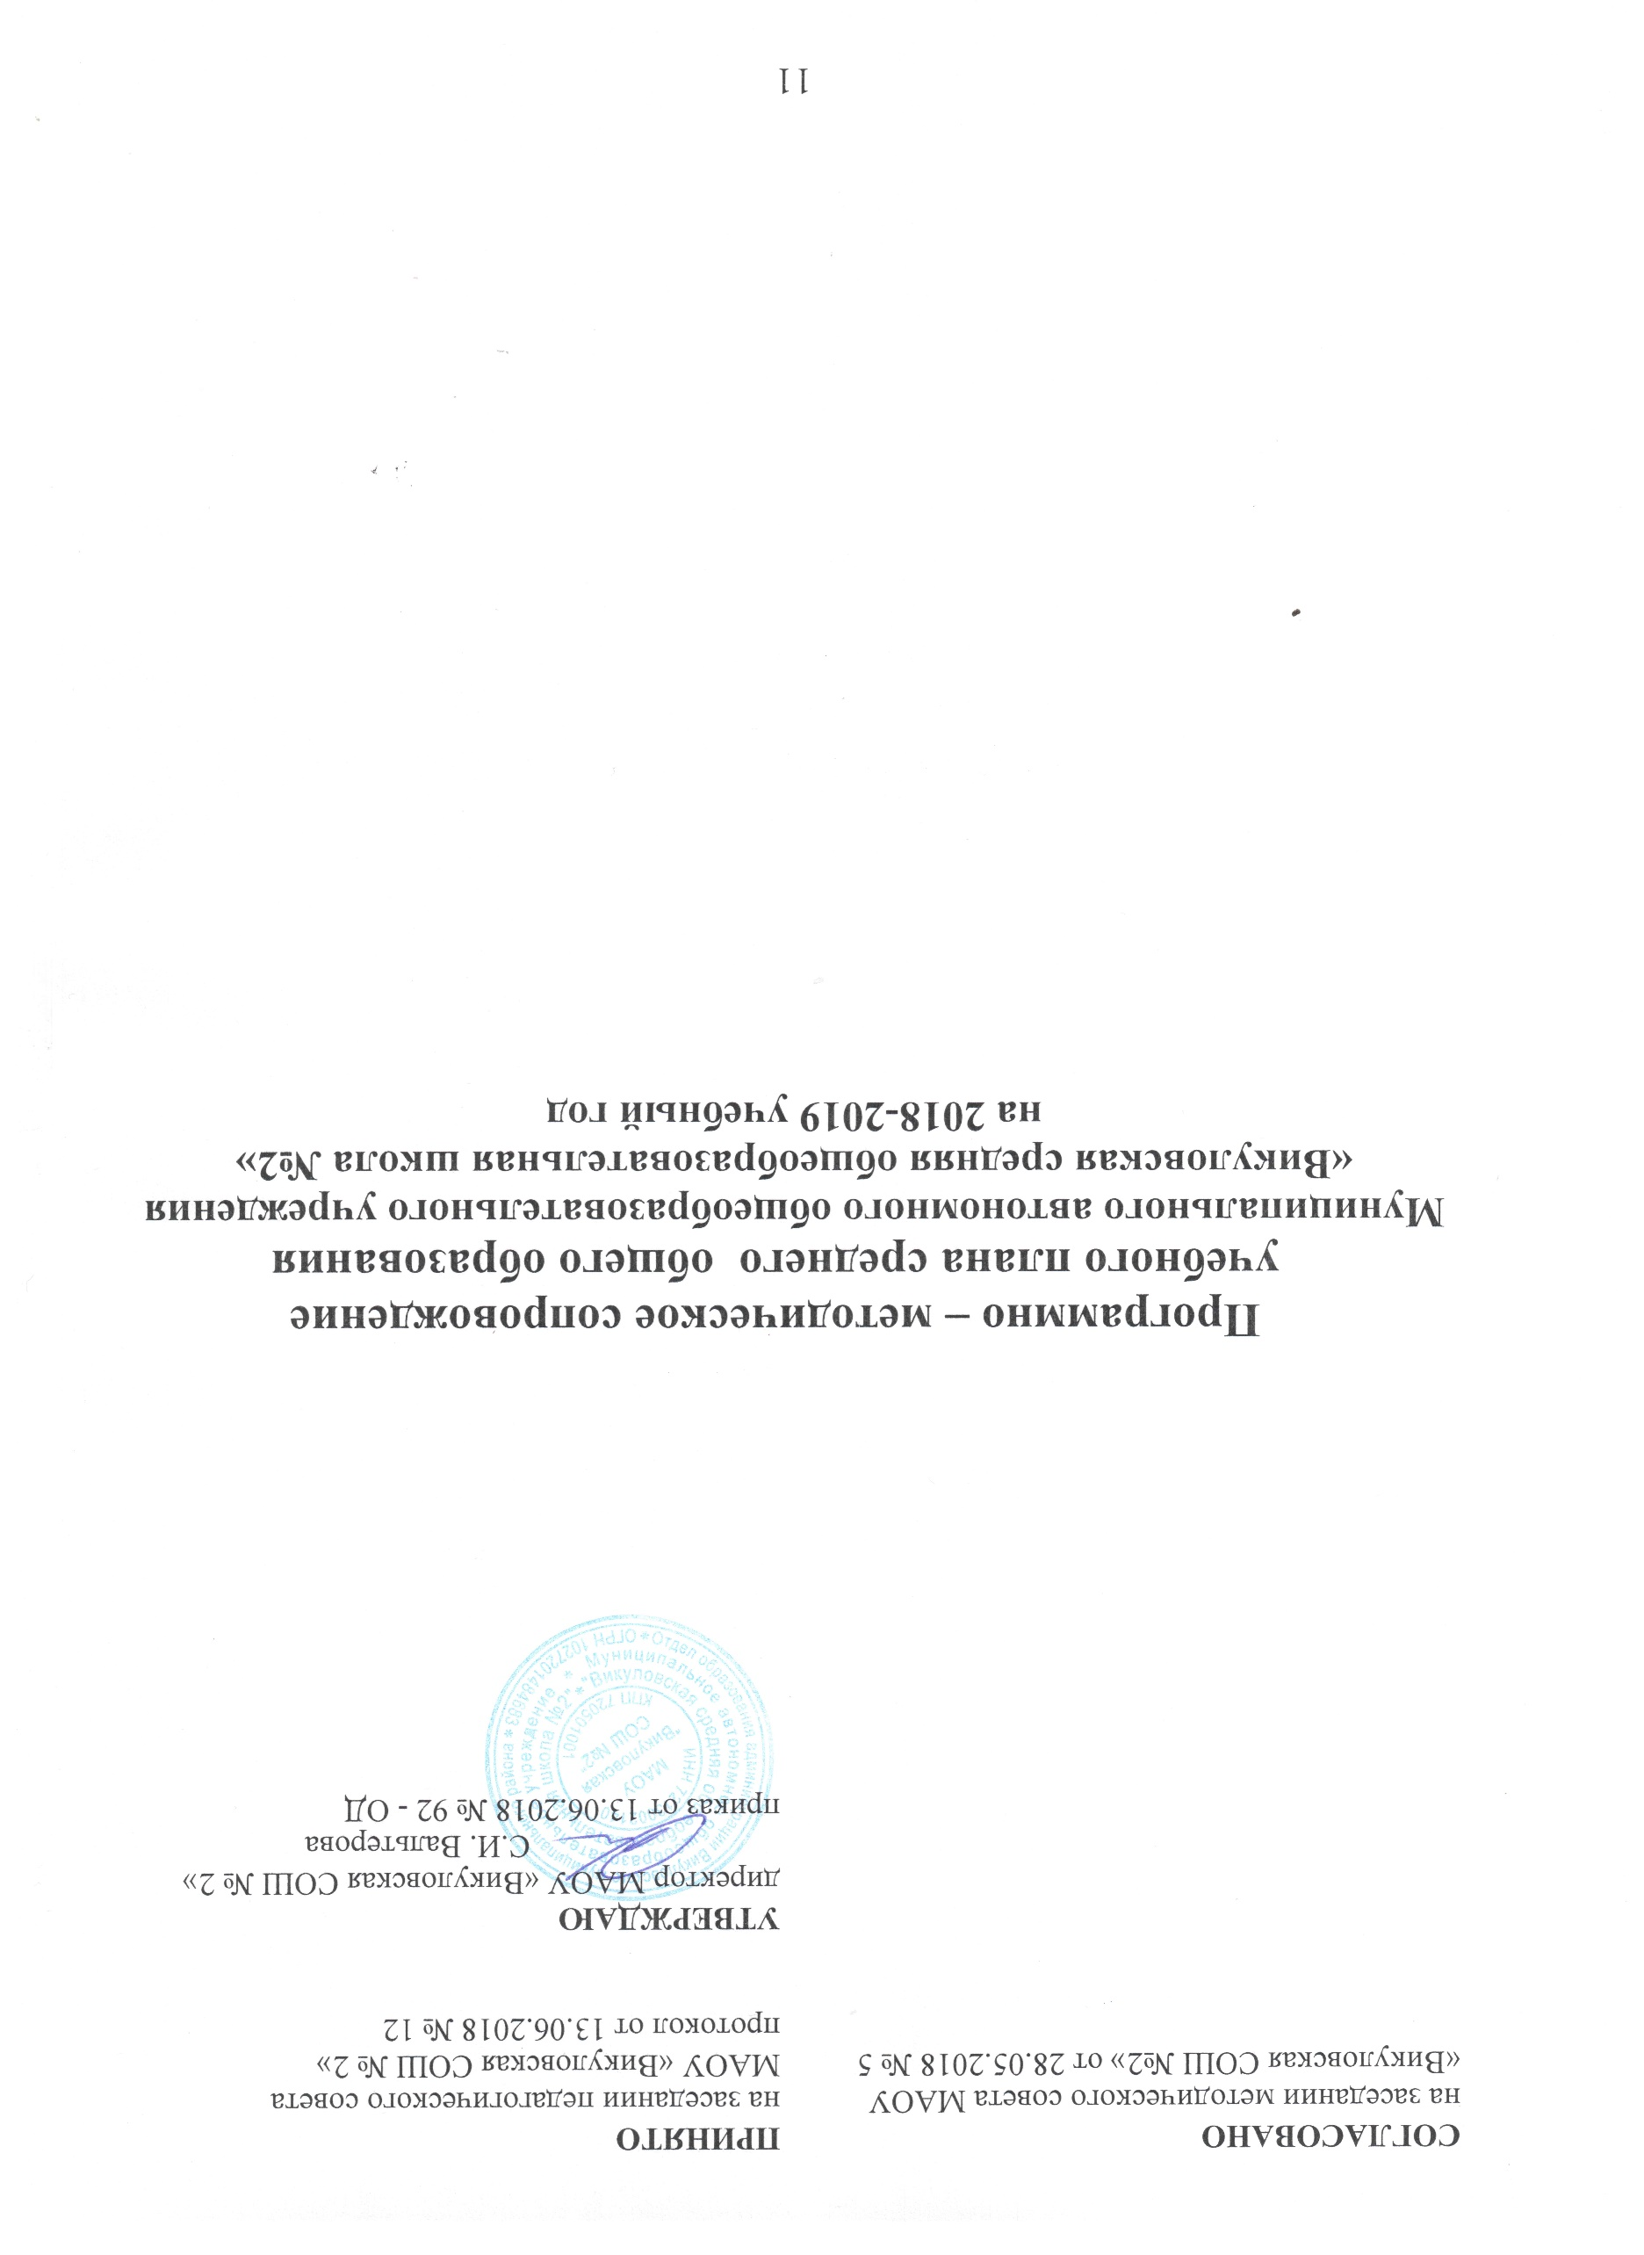

Пояснительная записка
к программно-методическому сопровождению
учебного плана среднего общего образования
муниципального автономного общеобразовательного учреждения «Викуловская средняя общеобразовательная школа № 2»
на 2018-2019 учебный год

На уровне среднего общего образования все учебники принадлежат завершённым линиям, включенным в Федеральный перечень учебников, рекомендованных к использованию при реализации программ общего образования (приказ Министерства образования и науки Российской Федерации от 31.03.2014 № 253 «Об утверждении Федерального перечня учебников, рекомендованных к использованию при реализации имеющих государственную аккредитацию образовательных программ начального общего, основного общего, среднего общего образования»), далее - Перечень.
Обучение базовым общеобразовательным предметам учебного плана в 10 –11 классах ведётся с использованием учебников для изучения предметов на базовом уровне; профильным предметам (11а класс: литература, обществознание, право, физика, химия, биология) с использованием учебников для изучения предметов на углублённом (профильном) уровне.
Авторская программа и методические рекомендации по использованию учебника «Литература» авторов Зинина С.А., Сахарова В.И. позволяют использовать его при изучении предмета в 11 классах на базовом и на профильном уровнях.
Методические рекомендации по использованию учебника "Биология" авторов Захарова В.Б., Мамонтова С.Г., Сонина Н.И. и др. позволяют использовать его при изучении предмета в 10-11 классах на профильном и на базовом уровнях.
Учебники по алгебре и началам анализа издательства "Мнемозина" автора Мордковича М.Г. исключены из Перечня (приказ Минобрнауки России от 26.01.2016 №38), обучение по данному УМК организуется согласно п. 3 приказа Минобрнауки РФ от 31.03.2014г №253.
Учебник авторов Боголюбов Л.Н. и др./ Под редакцией Л. Н. Боголюбова, А. Ю. Лазебниковой, Н. М. Смирновой "Обществознание" (профильный уровень) отсутствует в Перечне (приказ Минобрнауки России от 08.06.2015 №576), поэтому обучение по данному УМК организуется согласно п. 3 приказа Минобрнауки РФ от 31.03.2014г №253.

Программно-методическое сопровождение учебного плана
среднего общего образования
МАОУ "Викуловская СОШ № 2" на 2018-2019 учебный год

Класс | Название программы  (автор, название, издательство, год издания) | Учебник  (автор, название, издательство, год издания)
 | Предметная область - РУССКИЙ ЯЗЫК и ЛИТЕРАТУРА
 | Учебный предмет – РУССКИЙ ЯЗЫК (базовый уровень)
10-11 | Н.Г. Гольцова Программа курса Русский язык 10-11 классы Русское слово, 2005 | Гольцова Н.Г., Шамшин И.В., Мищерина М.А. Русский язык. 10-11 классы. Базовый уровень. Русское слово, 2014г
 | Учебный предмет – ЛИТЕРАТУРА (базовый и профильный уровни)
10 | Зинин С.А., Чалмаев В.А. Программа по литературе для 10 - 11 классов, М.: Русское слово, 2010 г | Зинин С.А., Сахаров В.И. Русский язык и литература. Литература: учебник для 10 класса общеобразовательных организаций в 2-х частях, Русское слово - учебник, 2016 (Инновационная школа)
11 |  | Зинин С.А., Чалмаев В.А. Русский язык и литература. Литература: учебник для 11 класса общеобразовательных организаций в 2-х частях, Русское слово - учебник, 2017 (Инновационная школа)
 | Предмет – АНГЛИЙСКИЙ ЯЗЫК (базовый уровень)
10 | О.В. Афанасьева, Д. Дули, И.В. Михеева, Б. Оби, В. Эванс Английский язык. Программы предметной линии учебников "Английский в фокусе". 10-11 классы, Просвещение, 2014г | Афанасьева О.В., Дули Д., Михеева И. В. и др. Английский язык (базовый уровень), 10 класс, Просвещение, 2016г
11 | О.В. Афанасьева, Д. Дули, И.В. Михеева, Б. Оби, В. Эванс Английский язык. Программы предметной линии учебников "Английский в фокусе". 10-11 классы, Просвещение, 2014г | Афанасьева О.В., Дули Д., Михеева И. В. и др. Английский язык (базовый уровень), 11 класс, Просвещение, 2016г
 | Предмет – НЕМЕНСКИЙ ЯЗЫК (базовый уровень)
11 | И.Л. Бим, Лытаева М.А. Немецкий язык. Программы общеобразовательных учреждений 10-11 классы, Просвещение, 2011г | Бим И.Л., Рыжова Л.И., Садомова Л.В., Лытаева Л.А. Немецкий язык. 11 класс, Просвещение
 | Предметная область – МАТЕМАТИКА И ИНФОРМАТИКА
 | Предмет – АЛГЕБРА И НАЧАЛА МАТЕМАТИЧЕСКОГО АНАЛИЗА (базовый уровень)
10-11 | Н.И. Зубарева А.Г. Мордкович Алгебра и начала математического анализа 10-11 классы. Базовый уровень «Мнемозина»,2011 | Мордкович А.Г., Смирнова И.М. Алгебра и начала математического анализа 10,11 класс (базовый уровень), Мнемозина, 2014г
 | Предмет – ГЕОМЕТРИЯ (базовый уровень)
10-11 | Л.С. Атанасян, В.Ф. Бутузов, С.Б. Кадомцев и др. Программа по геометрии (базовый и профильный уровни) Просвещение, 2011г | Атанасян Л.С., Бутузов В.Ф., Кадомцев С.Б. и др. Геометрия (базовый и профильный уровни), Просвещение, 2014
 | Предмет – ИНФОРМАТИКА и ИКТ (базовый уровень)
10-11 | И.Г. Семакин, Е.К. Хеннер Программа курса «Информатика и ИКТ» общеобразовательный курс (базовый уровень) для 10 – 11 классов, БИНОМ. Лаборатория знаний | Семакин И.Г., Хеннер Е.К. Информатика и ИКТ (базовый уровень), 10 класс, БИНОМ. Лаборатория знаний, 2014
 | Предмет – ИНФОРМАТИКА и ИКТ (профильный уровень)
11 | Семакин И.Г. Информатика 10-11 классы. Углублённый уровень, М.: БИНОМ. Лаборатория знаний, 2016г | Семакин И.Г., Хеннер Е.К., Шестакова Л.В. Информатика. Углублённый уровень: учебник для 11 класса.- М.: БИНОМ. Лаборатория знаний, 2016
 |  | Семакин И.Г., Шеина Т.Ю., Шестакова Л.В. Информатика. Углублённый уровень: практикум для 10-11 классов в 2ч.- М.: БИНОМ. Лаборатория знаний, 2016
 | Предметная область – ОБЩЕСТВЕННО – НАУЧНЫЕ ПРЕДМЕТЫ
 | Учебный предмет – ИСТОРИЯ (базовый уровень)
10 | Программа курса «История». Базовый уровень. 10-11 классы. М., Русское слово, 2015г | Сахаров А.Н., Загладин Н.В.,  История с древнейших времён до конца 19 века. Базовый уровень. 10 класс, Русское слово - учебник, 2014
11 |  | Загладин Н.В., Петров Ю.В. История.  Конец 19- начало 20 века. Базовый уровень. 11 класс. Русское слово - учебник, 2015г
10-11 |  | Атлас. Россия и мир.10-11 классы, Дрофа
Учебный предмет – ОБЩЕСТВОЗНАНИЕ
(базовый и профильный уровни)
10/БУ | Л.И. Боголюбов, Н.И. Городецкая, Л.Ф. Иванова, А.И. Матвеев Обществознание, 10-11 классы, базовый уровень, Просвещение, 2011 | Боголюбов Л.Н., Аверьянов Ю.И., Белявский А.В./Под ред. Боголюбова Л.Н. и др. Обществознание. 10 класс: базовый уровень, Просвещение, 2015
11/БУ | Л.И. Боголюбов, Н.И. Городецкая, Л.Ф. Иванова, А.И. Матвеев Обществознание, 10-11 классы, базовый уровень, Просвещение, 2011 | Боголюбов Л.Н. и др./Под ред. Боголюбова Л.Н. и др. Обществознание. 11 класс: базовый уровень, Просвещение, 2015
11/ПУ | Л.И. Боголюбов, Л.Ф. Иванова, А.Ю. Лазебникова Обществознание, 10-11 классы, профильный уровень, Просвещение, 2011 | Боголюбов Л.Н. и др./ Под редакцией Л. Н. Боголюбова, А. Ю. Лазебниковой, Н. М. Смирновой Обществознание (профильный уровень) учебник для общеобразовательных учреждений, Просвещение, 2007г
 | Учебный предмет – ПРАВО (профильный уровень)
11 | А.Ф. Никитин Программа курса "Основы государства и права" Дрофа | Никитин А.Ф. Право (профильный уровень), Дрофа, 2015г
 | Учебный предмет – ОСНОВЫ ЭКОНОМИКИ (базовый уровень)
10-11 | Липсиц И.В. Экономика. Программа для 10,11 классов общеобразовательных школ (базовый уровень), Москва, 2013г | Липсиц И.В. Экономика. Базовый курс.10-11 классы, Вита-Пресс
 | Учебный предмет – ГЕОГРАФИЯ (базовый уровень)
10-11 | В.П. Максаковский, Программы общеобразовательных учреждений. География. 10-11 классы. Базовый уровень, Просвещение, 2012 | Максаковский В.П. География  (базовый уровень), Просвещение, 2014г
 | Предметная область – ЕСТЕСТВЕННОНАУЧНЫЕ ПРЕДМЕТЫ
 | Учебный предмет – БИОЛОГИЯ (базовый и профильный уровни)
10/БУ | Примерная программа среднего (полного) общего образования по биологии. 10-11 классы. Базовый уровень | Захаров В.Б., Мамонтов С.Г., Сонин Н.И. и др. Биология , 10 класс, Дрофа, 2013
11/БУ |  | Захаров В.Б., Мамонтов С.Г., Сонин Н.И. и др. Биология , 11 класс, Дрофа, 2013
11/ПУ | В.Б. Захаров Программа среднего (полного) общего образования по биологии 10 – 11 классы Профильный уровень, Дрофа, 2010 | Захаров В.Б., Мамонтов С.Г., Сонин Н.И. и др. Биология , 11 класс, Дрофа, 2013г
 | Учебный предмет – ФИЗИКА (базовый уровень)
10 | Г.Я. Мякишев Программа курса физики для общеобразовательных учреждений 10-11 классов, Просвещение, 2006г | Мякишев Г.Я., Буховцев Б.Б., Сотский Н.Н./Под ред. Николаева В.И., Парфентьевой Н.А. Физика (базовый уровень), 10 класс, Просвещение, 2014 г
11 |  | Мякишев Г.Я., Буховцев Б.Б., Чаругин В.М./Под ред. Николаева В.И., Парфентьевой Н.А. Физика (базовый и  профильный уровни), 11 класс, Просвещение,2014 г
 | Учебный предмет – ФИЗИКА (профильный уровень)
10 | Г.Я. Мякишев Физика для школ с углублённым изучением предмета. 10-11 классы, Дрофа, 2011г | Мякишев Г.Я., Синяков А.З. Физика. Колебания и волны. Углубленный уровень, Дрофа, 2016
 |  | Мякишев Г.Я., Синяков А.З. Физика. Оптика. Квантовая физика. Углубленный уровень, Дрофа, 2016
 |  | Мякишев Г.Я., Синяков А.З. Физика. Электродинамика. Углубленный уровень, Дрофа,2016
 | Учебный предмет – АСТРОНОМИЯ (базовый уровень)
10-11 | Программа к УМК Б.А. Воронцова - Вильяминова, Е.К. Страута Астрономия, 11 класс, Дрофа, 2017 | Воронцов - Вильяминов Б.А., Страут Е.К. Астрономия. Базовый уровень.11 класс, Дрофа, 2016-2017
 | Учебный предмет – ХИМИЯ (базовый уровень)
10 | О.С. Габриелян Программа курса химии для 10-11 классов общеобразователь-ных учреждений (базовый уровень), Дрофа, 2006 | Габриелян О.С. Химия (базовый уровень) 10 класс Дрофа, 2013г
11 |  | Габриелян О.С. Химия (базовый уровень) 11 класс Дрофа, 2013г
 | Учебный предмет – ХИМИЯ (профильный уровень)
11 | Программа курса химии для 10-11 классов общеобразовательных учреждений (профильный уровень), Дрофа, 2006 | Габриелян О.С., Лысова Г.Г. Химия 11 класс. Углублённый уровень, Дрофа, 2016
 | Предметная область – ОБЩЕСТВЕННЫЕ НАУКИ
Учебный предмет – МИРОВАЯ ХУДОЖЕСТВЕННАЯ КУЛЬТУРА
(базовый уровень)
10 | Г.И. Данилова МХК. Курс для школ и классов гуманитарного профиля Дрофа, 2008г | Данилова Г.И. Искусство (базовый уровень) 10 класс, Дрофа, 2014
11 |  | Данилова Г.И. Искусство (базовый уровень) 11 класс, Дрофа, 2015
 | Предметная область – ФИЗИЧЕСКАЯ КУЛЬТУРА, ЭКОЛОГИЯ и ОСНОВЫ БЕЗОПАСНОСТИ ЖИЗНЕДЕЯТЕЛЬНОСТИ
 | Учебный предмет – ФИЗИЧЕСКАЯ КУЛЬТУРА (базовый уровень)
10-11 | В.И. Лях, А.А. Зданевич Комплексная программа физического воспитания Просвещение, 2012 | Лях В.И. Физическая культура (базовый уровень) 10-11 классы, Просвещение, 2014
 | Учебный предмет – ОСНОВЫ БЕЗОПАСНОСТИ ЖИЗНЕДЕЯТЕЛЬНОСТИ (базовый уровень)
10 | А.Т. Смирнов, Б.О. Хренников Основы безопасности жизнедеятельности. Учебная программа для 10 – 11 классов, Просвещение, 2011г | Смирнов А.Т., Хренников Б.О. Основы безопасности жизнедеятельности (базовый и профильный уровни), 10 класс, Просвещение, 2013
11 |  | Смирнов А.Т., Хренников Б.О. Основы безопасности жизнедеятельности (базовый и профильный уровни), 11 класс, Просвещение, 2013
 | Предметная область – ТЕХНОЛОГИЯ
 | Учебный предмет – ТЕХНОЛОГИЯ (базовый уровень)
10-11 | Н.В. Матяш Программа по технологии 10 – 11 классы. Базовый уровень, Вентана – Граф, 2017 | Симоненко В.Д., Очинин О.П., Матяш Н.В. Технология (базовый уровень). 10-11 класс, Вента-Граф,2016

